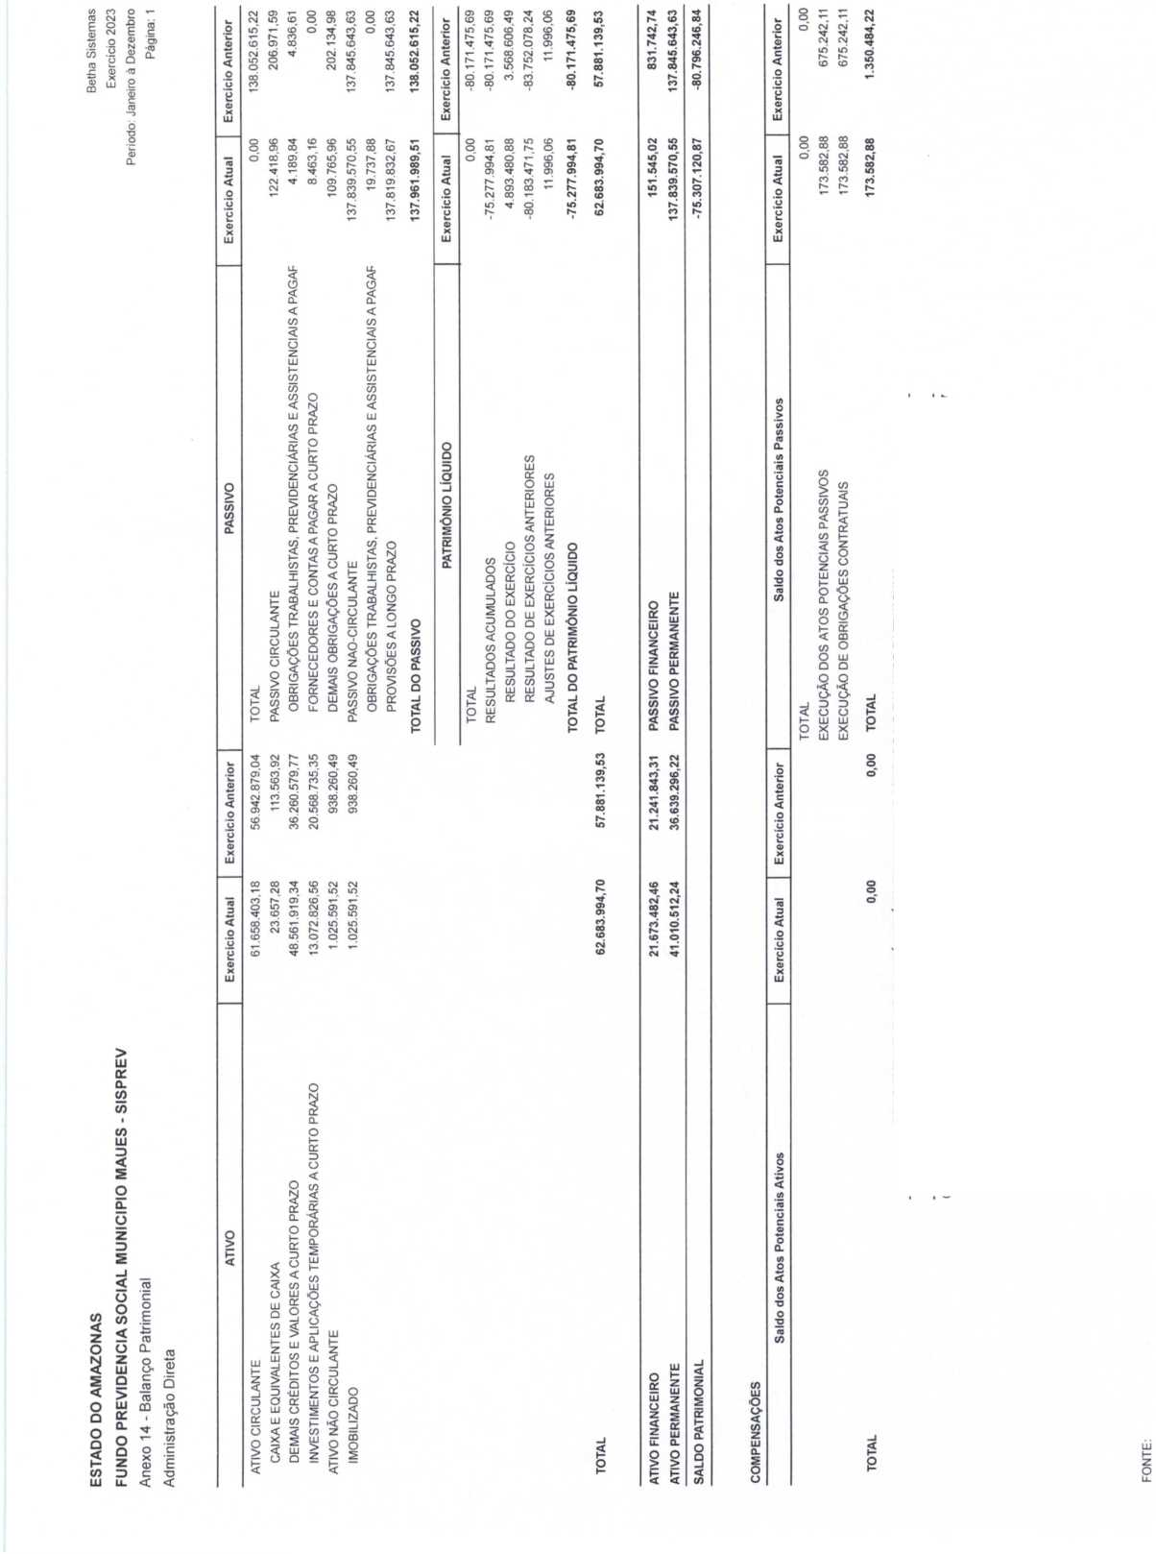
DEMONSTRATIVO DO SUPERÁVIT/DÉFICIT FINANCEIRO APURADO NO BALANÇO PATRIMONIAL
DESTINAÇÃO DE RECURSOS 1 EXERClCIO ATUAL | EXERCÍCIO ANTERIOR
ORDINÁRIA 21.521.937,44 20.410.100,57

o
õ
g
8
LU
O
2 E g
S
Q
«J
g
S
o
ç
o
S
Q.
Qí
0-
CA
ca
U)
LU
Z)

<
2
O ÇL U z
Z)
D
O
z

<

u o
CA
Ç O E •c CO Q-
< O z
LU Q
111
ar
o_
O
Q z
D
Ll_
ro a> Q o
aj
To c
E •o <
FONTE:



3 S
rr o « *» **> —
^{TOTAl}- 57.881.139,53 54.138.616,27 SUPERÁVITS OU DÉFICITS DO EXERCÍCIO P 3.568.606,49 -121.988.336.10
SUPERÁVITS OU DÉFICITS DE EXERCÍCIOS ANTERIORES P -83.752.078,24 38.236.257,86
AJUSTES DE EXERCÍCIOS ANTERIORES P 11.996,06 0,00
Ê 2=m S8Í £ t£<°'S 3 2£ » 00 00 -r ■•r —r
fit < CÊ X

5í3í3

-op

qáô =

.c < < p
S' Cf \O O
t n cr O

S2MJ
T <*! °.

5 S

K S
r~ r~

a a
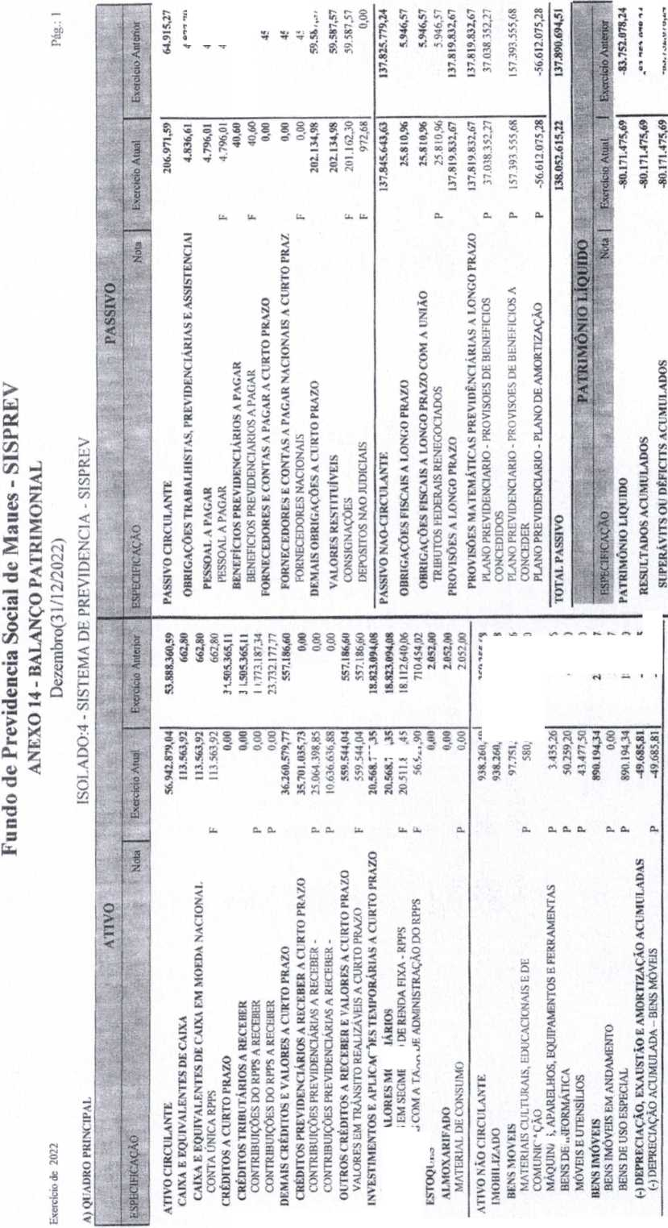

ri

S

s

©

-o
_{aHM} Q © <Z)
«
.»x o e
4> T5
*
u
eu
© ■O
© ■© & © b
ri
l
è
o
a
u

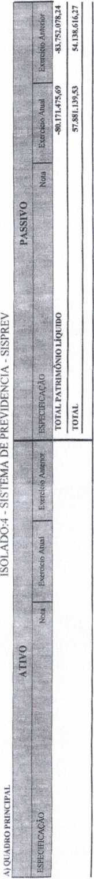
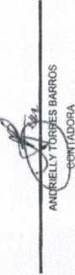
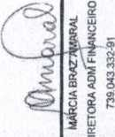
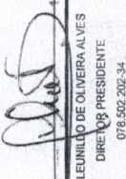

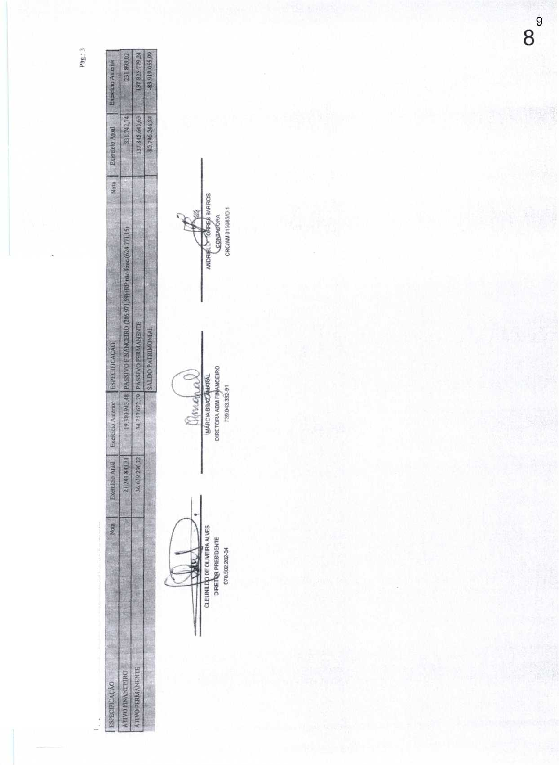
Fundo de Previdência Social de Maues - SISPREV
BALANÇO PATRIMONIAL
Exercício de 2022 Dezembro(31/12/2022)
H) QUADRO DOS ATIVOS E PASSIVOS FINANCEIROS E PERMANENTES
Z.
a? -c
*85
O

O <z>
.S "3 c <U
Cl
<N
<N

?5
O "O © "O

© s J_
O
ClÊUHltUlWL OLIVEtFffi ALVES MÁRCIA BRAÍ^ARAL ANDRIEboTOR^ES BARROS
DIRETOR PRESIDENTE DIRETORA ADM FINANCEIRO V-CONTÁDORA
078 602.202-34 739 043.332-91 CRCÍAM 01508570-1

10
9
